

NAMIOTY TURECKIE

DZIEŁA „RUCHOMEJ ARCHITEKTURY”

Namioty tureckie są arcydziełami „ruchomej architektury”.

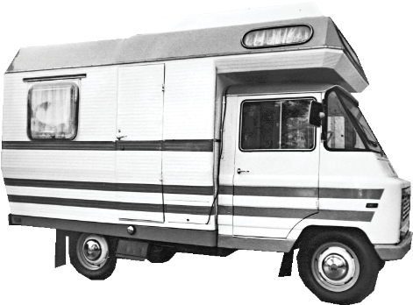

**To zupełnie jak moja bryczka.**

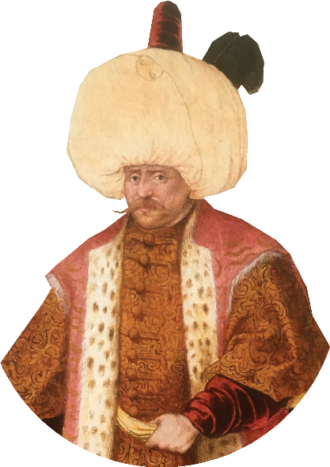

**Zawsze na bogato**

Powstały w Imperium Osmańskim, a ich bogate zdobienia świadczą o przepychu panującym na dworze sułtana.

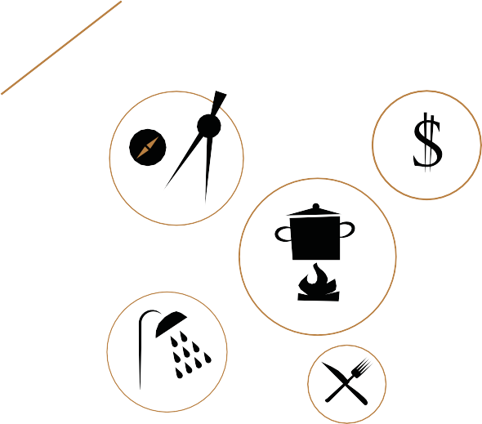

****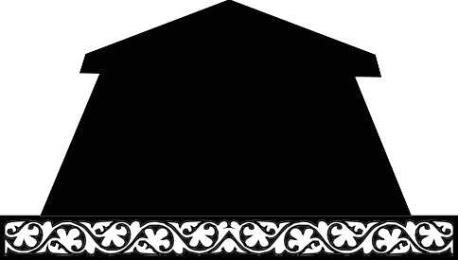Namiot turecki

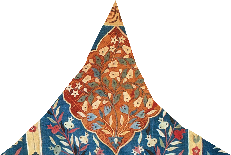



Grafika widelec i nóż

Namioty służyły jako pałac dla wezyra podczas wyjazdów, ale wykorzystywano je też jako szopy dla wojska, ogrodowe altany, kuchnie, skarbce, izby stołowe, łaźnie, sypialnie czy miejsca reprezentacyjnych spotkań.



JAKI TO NAMIOT?

JAKIE NAMIOTY ZNAJDUJĄ SIĘ NA WYSTAWIE „SZTUKA WSCHODU. NAMIOTY TURECKIE”?

CZY POTRAFISZ OKREŚLIĆ ICH FUNKCJE?

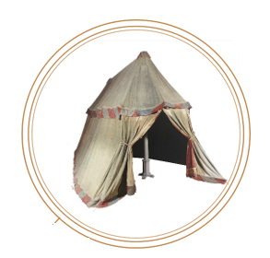

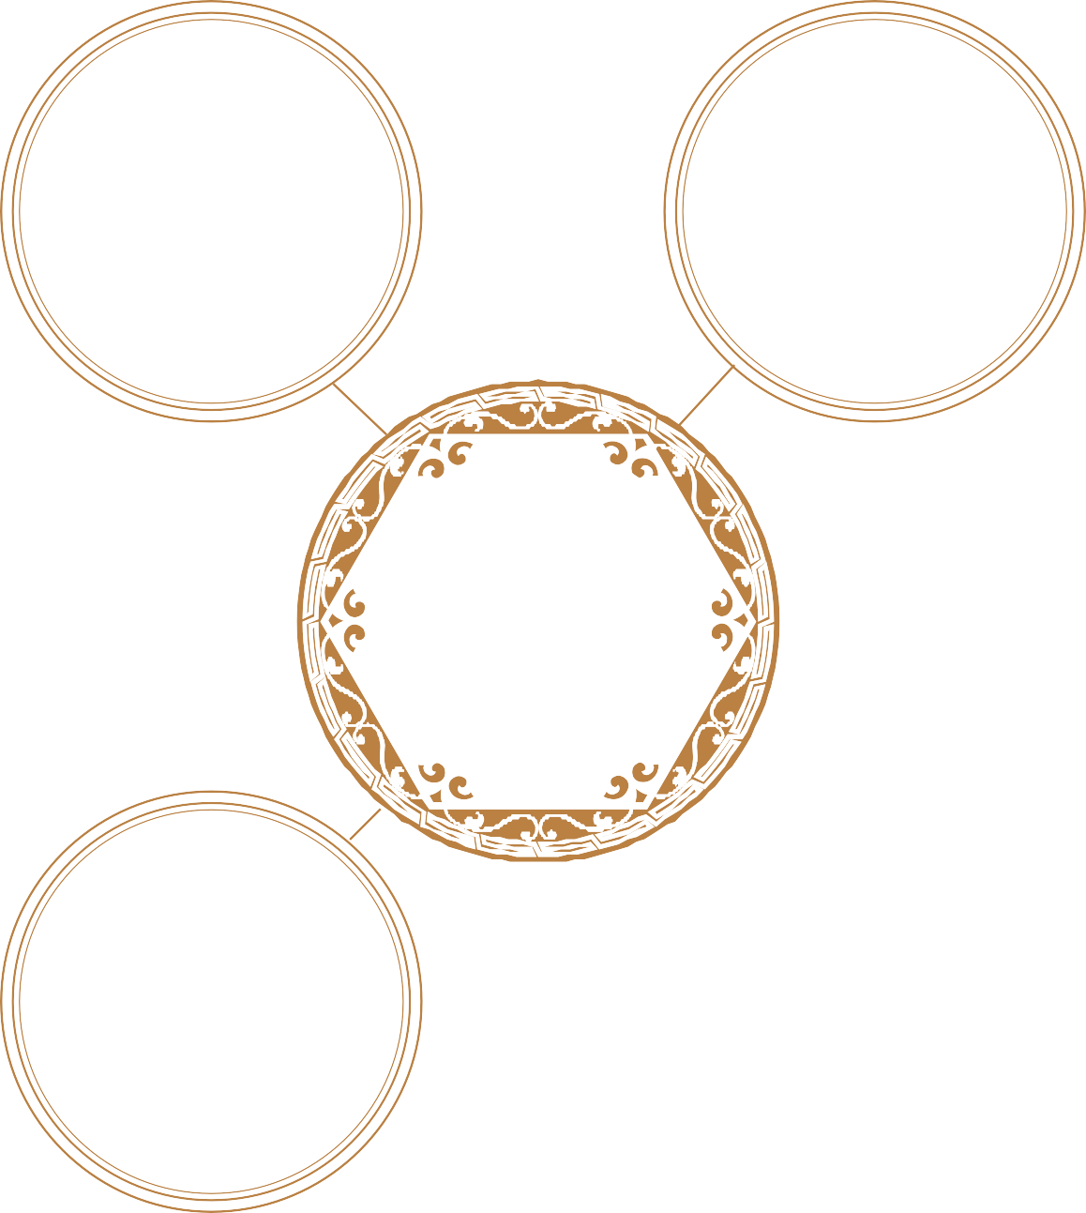

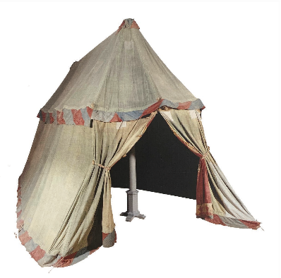

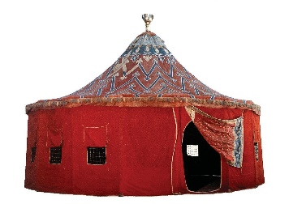

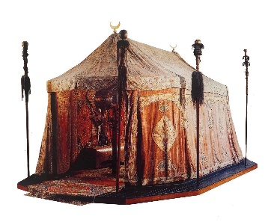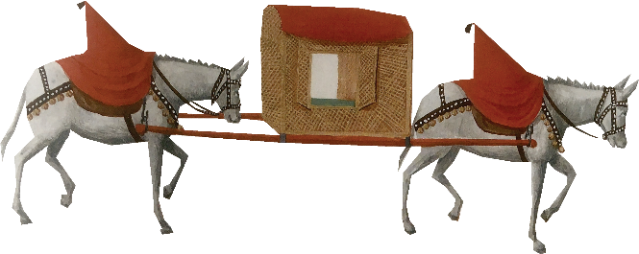**A może spróbuj sobie ponosić...**

?



